101年臺大實驗林寒假營隊「森林昆蟲科學營」
報名表

- 報名時間:即日起至101年1月10日每日上午9:00至下午5:00 (額滿為止)
- 報名日期:即日起至額滿為止，報名前請務必來電詢問是否有名額；報到通知單以電子郵件通知。
- 報名方式:匯款轉帳依電子郵件、郵寄或傳真報名。匯款後，請連同報名表及匯款收據傳真到049-265-9967或者利用數位相機拍攝寄到電子信箱，確認匯款及報名表資料e-mail至exfocamp@gmail.com。請於報名表詳細填寫學員姓名、出生年月日、身分證字號、電子郵件、家長連絡電話手機、需特別需要照顧事項，每張報名表填寫一名學員，切勿多名學員填寫一張，報名表可自行影印放大。
- 將於網站上刊登每日最新報名狀況，請於匯款轉帳前先行至網站或來電049-264-2183查詢報名狀況。網站http://www.exfo.ntu.edu.tw/cht/。
- 注意事項:
- 因故不克參加，申請退費皆以活動開始日算起
- 於報到前三日內提出申請者，退還全額費用之五成。
- 於報到前四日至十五日內提出申請者，退還全額費用之七成。
- 於報到前十五日內提出申請者，退還全額費用之九成。
- 開始後恕不受理退費。若營隊因不可抗拒之因素無法成行，請於營隊開始日起兩週內，至臺大實驗林教學研究組辦理退費。
- 凡遇天災或其它不可抗拒等因素，需延期辦理活動時，該將另行通知。
- 請勿攜帶非必要之貴重物品至營隊，遺失概不負責。
- 權責聲明報名本實驗林營隊前，請報名人務必詳閱本報名須知及相關規定，在完成報名手續簽名後其法律效力及報名人，本實驗林不接受事後報名人以不知或未瞭解等事由作為抗辯理由。
101年臺大實驗林寒假營隊「 森林昆蟲科學營」報名表
姓名 |  | 性別 | □女 □男
身份證字號 |  | 出生年月日 | 年  月 日
學校名稱  與年級 | 國小 | 用餐習慣 | □葷 □素
學校名稱  與年級 | 國小 | E-mail(必填)
聯絡電話 |  | 監護人  聯絡電話 | 電話
監護人姓名 |  | 需特別照顧事項
聯絡地址(必填) | □□□□□
接送 | □臺中火車站(前站出口，統一接送)  □鳳凰自然教育園區(自行接送)
家長同意書 | 本人同意_______________同學參加此次活動，且孩子會聽從老師與小隊輔的話，在營隊期間用心學習，爭取個人榮譽，維持團體秩序。  家長簽章：
匯款帳號 | 戶名:國立臺灣大學生物資源暨農學院實驗林管理處  郵局匯款帳號:20089698
附註 | - 請101年1月10日前將此表與其劃撥收據影印本資料傳真至臺大實驗林管理處教學研究組楊智凱研究助理收或以電子郵件寄至E-mail: exfocamp@gmail.com。傳真: 049-265-9967  - 以上表格若有需要可上活動官網下載，臺大實驗林官方網站http://www.exfo.ntu.edu.tw/cht/。  - 優先入取偏遠地區學校學生及未參加過本營隊之學員
- 請詳細填寫各項表格內容
- 如遇不可抗力之因素(如颱風、地震…等)以致營隊無法如期進行，本單位將延期營隊時間，延期相關事項將於事後公佈於活動網站，並寄發電子郵件通知，不另以電話通知。

臺大實驗林--森林昆蟲科學營
參加人數：一梯40人 招生對象: 國小三~六年級
住宿地點︰臺大實驗林-鳳凰自然教育中心
營隊費用：1,800元/人(交通、食宿、師資、平安意外醫療保險等費用)
時間：101年1月18-19日(2天1夜)
主辦單位：行政院國家科學委員會
承辦單位：國立臺灣大學生物資源暨農學院實驗林管理處
協辦單位：國立鳳凰谷鳥園
 | 第一天(1/18)(星期三) | 第二天(1/19)(星期四)
07:00 |  | 起床號~
07:30~08:00 |  | 活力一天的來源  (吃早餐)
8:10~9:30 |  | 拉近與大自然的距離  (森林探索冠層)
9:30-10:00 | 台中火車站前站  出口集合 | 拉近與大自然的距離  (森林探索冠層)
10:00~11:20 | 欣賞國道美景 | 妙手時間-植物標本製作及教學  (葉拓捶染)
11:20~12:00 | 小隊分組介紹、環境介紹  (地點:鳳凰自然教育園區) | 妙手時間-植物標本製作及教學  (葉拓捶染)
12:00~13:15 | 午餐+相見歡 | 健康午餐
13:15~14:00 | 臺大實驗林簡介 | 鳳凰谷鳥園趴趴走
14:10~15:00 | 昆蟲知多少/臺大實驗林珍稀昆蟲介紹 | 鳳凰谷鳥園趴趴走
15:15~16:30 | 妙手時間-甲蟲及蝴蝶標本製作及教學 | 結業式  (16:00~~賦歸)
16:40~17:30 | 竹藝巧手DIY
17:30~18:30 | 晚餐
19:00~20:30 | 妙手時間-  精油及香皂等森林副產物製作教學
20:30~21:30 | 夜訪動物 (賞螢、蛙、貓頭鷹趨光性甲蟲等)*/ 夜賞星空
22:00~ | 就寢嚕~
講師背景：臺大實驗林昆蟲學、植物學、森林學等碩博士研究人員。
森林昆蟲科學營活動照
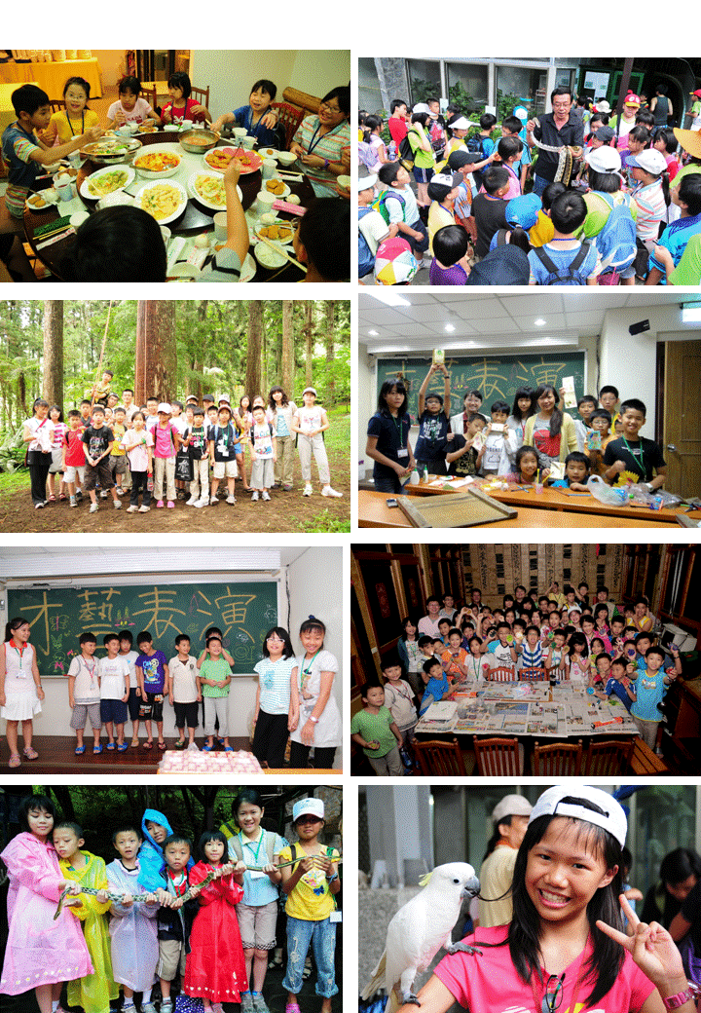

「森林昆蟲科學營」劃撥報名費用注意事項：

- 列印下列劃撥單可供您持至郵局劃撥繳納，唯20元手續費需外加自付（郵局劃撥手續費：金額985元以下手續費15元；逾986元手續費20元）。
- 請您於寄款人欄內填上您的金額、通訊處地址、電話，請繳納外加20元郵政手續費之「合計」金額。
- 請於報名表填上您的基本資料（註明參加者基本資料、寄款人姓名與劃撥日期），傳真或e-mail至臺大實驗林森林教學研究組。

感謝您支持本活動！
收款帳
號
金 額
新台幣
(小寫)
2 22
0
9
6
9
8
0
8
經辦局收款戳
通訊欄（限與本次存款有關事項）
收款
戶名
地

址
電
話
虛線內備供機器印錄用請勿填寫
郵政劃撥儲金存款收據
收款帳號戶名
存款金額
電腦紀錄
寄 款 人 他人存款 本戶存款

臺大實驗林「森林昆蟲科學營」報名費用

參加者姓名：

報名金額：« 1,800 »元
郵政手續費：« 20 »元
合計：＄« 1,820 »
國立臺灣大學生物資源暨農學院實驗林管理處
億
經辦局收款戳
主管：
萬 仟 佰 拾 元
◎寄款人請注意背面說明
◎本收據由電腦印錄請勿填寫
1
8
0
仟萬 佰萬 拾萬
2
姓
名

